

DỰ ÁN 1: LẬP TRÌNH ANDROID

Ứng dụng Quản lý bán hàng mỹ phẩm



Giáo viên hướng dẫn: Nguyễn Hữu Huy

Sinh viên thực hiện: Nguyễn Duy Việt PH09377

Vũ Thị Quyên PH09259

Vũ Văn Tú PH09410

Năm 2020

1 Phân tích 2

1.1 Phân tích thị trường 2

1.2 Yêu cầu hệ thống 2

2 Thiết kế 2

2.1 Mô hình thiết kế 2

2.2 Thiết kế CSDL 2

2.2.1 Sơ đồ quan hệ thực thể 2

2.2.2 Thiết kế chi tiết các thực thể 2

2.3 Thiết kế giao diện 2

2.3.1 Sơ đồ tổ chức giao diện 2

2.3.2 Thiết kế giao diện cho các chức năng nghiệp vụ 2

3 Thực hiện viết mã 2

3.1 Viết mã tạo CSDL 2

3.1.1 Tạo CSDL 2

3.1.2 SQL truy vấn và thao tác 2

3.1.3 Các thủ tục lưu tổng hợp thống kê 2

3.2 Lập trình JDBC 3

3.2.1 Lớp hỗ trợ 3

3.2.2 Model class - Các lớp mô tả dữ liệu 3

3.2.3 DAO Class - Các lớp truy xuất dữ liệu 3

3.3 Viết mã cho ứng dụng 3

3.3.1 Xử lý Form X 3

3.3.2 Xử lý Form Y 3

4 Kiểm thử 3

4.1 Kiểm thử form X 3

4.2 Kiểm thử form Y 3

5 Đóng gói và triển khai 3

5.1 Hướng dẫn chuyển đổi jar thành exe 3

5.2 Hướng dẫn cài đặt triển khai 3

5.3 Hướng dẫn sử dụng phần mềm 3

1. Phân tích
   1. . Phân tích thị trường

Hiện nay, mua sắm online đang là 1 hình thức khá phổ biến. Mỹ phẩm cũng là 1 trong những mặt hàng mà khách hàng ưa chuộng khi mua sắm online. Việc có 1 app quản lý bán hàng là phù hợp với các chủ cửa hàng mỹ phẩm.

1. Về các phần mềm quản lý bán hàng:

Phần mềm quản lý bán hàng là phần mềm giúp các doanh nghiệp, cửa hàng dễ dàng tổng hợp các đơn hàng nhâp vào, xuất ra, từ đó cho thấy được hiệu quả của công việc kinh doanh. 1 số phần mềm đang được nhiều người quản lý chọn dùng:

* Sapo- phần mềm quản lý bán hàng hiệu quả Sapo đang là nền tảng quản lý bán hàng đa kênh đang được sử dụng nhiều nhất tại Việt Nam. Sapo có ưu điểm vượt trội là một nền tảng quản lý và bán hàng đa kênh tập trung toàn diện, từ doanh nghiệp bán lẻ cho tới các nhà hàng, quán cafe, từ cửa hàng tới online, từ quy mô nhỏ, vừa tới lớn, họ đều có các gói dịch vụ tương ứng thích hợp.
* KiotViet KiotViet – Phần mềm quản lý bán hàng phổ biến nhất với hơn 70.000 cửa hàng đang sử dụng. Nhân viên cửa hàng chỉ mất 15 phút làm quen để bắt đầu bán hàng với KiotViet. Giao diện đơn giản, thao tác dễ dàng giúp bạn triển khai công việc quản lý nhanh chóng.
* MShopKeeper – Phần mềm bán hàng MISA MShopKeeper là phần mềm chuyên cung cấp các dịch vụ quản lý liên quan đến lĩnh vực thời tranh như: Quần áo, mũ nón, mắt kính, túi xách. Ở bất kỳ nơi đâu bạn vẫn luôn nắm được tình hình hoạt động của cửa hàng thông qua phần mềm quản lý bán hàng MShopKeeper.

1. Khó khăn của thị trường Đa số các phần mềm hiện nay đều sử dụng cho rất nhiều ngành nghề, không tập trung vào 1 lĩnh vực cụ thể.

1.2. Yêu cầu hệ thống

* Chạy trên hệ điều hành android 4.1 trở lên
* Sử dụng mạng để truy cập để lưu trữ được dữ liệu với server.
* Để truy cập ứng dụng người dùng cần phải đăng nhập
* Quản lý người dùng, sản phẩm, sale, hóa đơn, khách hàng
* Thống kê doanh số bán ra

1. Thiết kế giao diện

2.1. Mô hình thiết kế

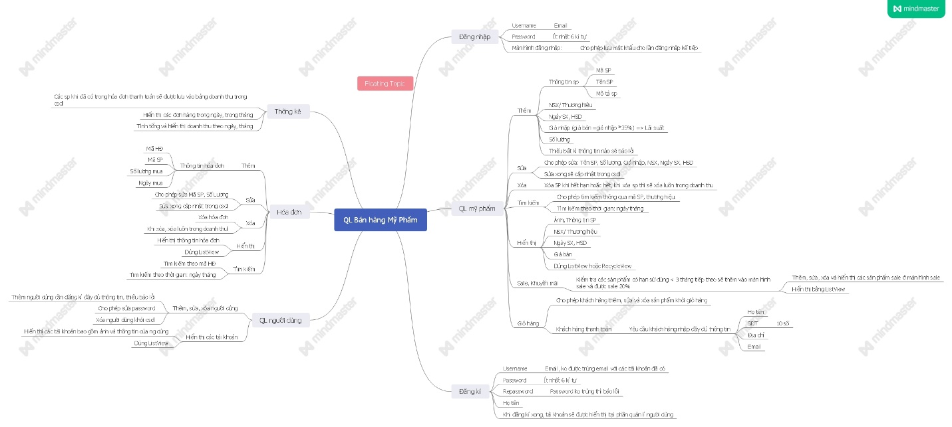

2.2. Giao diện

Giao diện màn hình chào, form đăng nhập, đăng kí

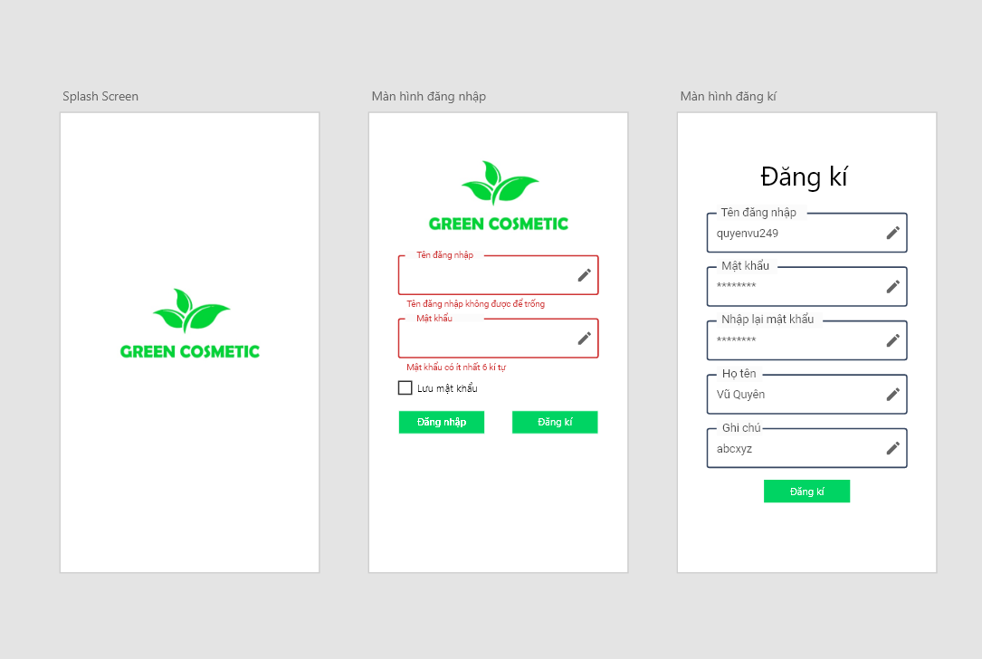

Màn hình chính và navigation

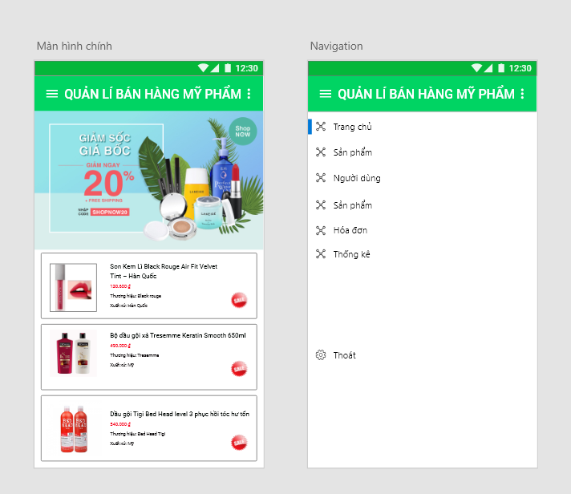

Màn hình sản phẩm, chi tiết sản phẩm và giỏ hàng.

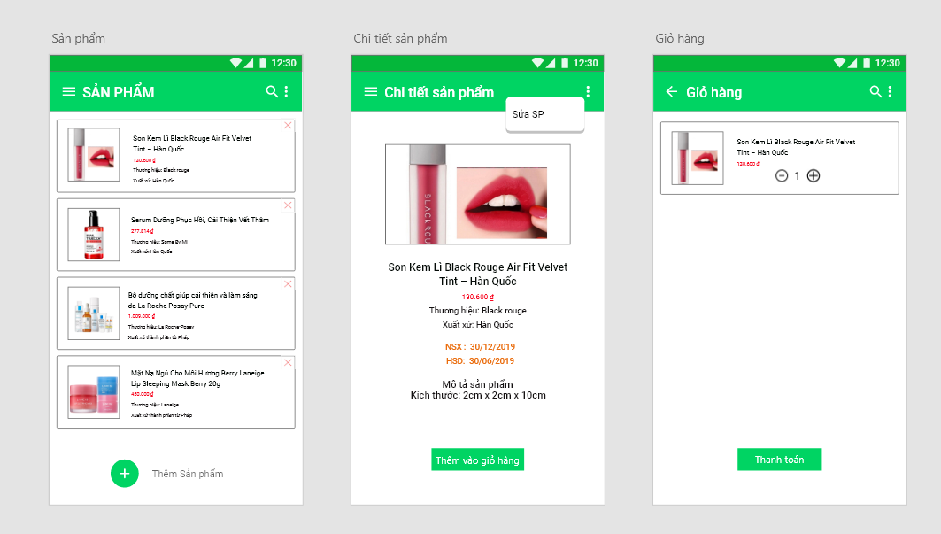

Màn hình xác nhận tt khách hàng và ds khách hàng

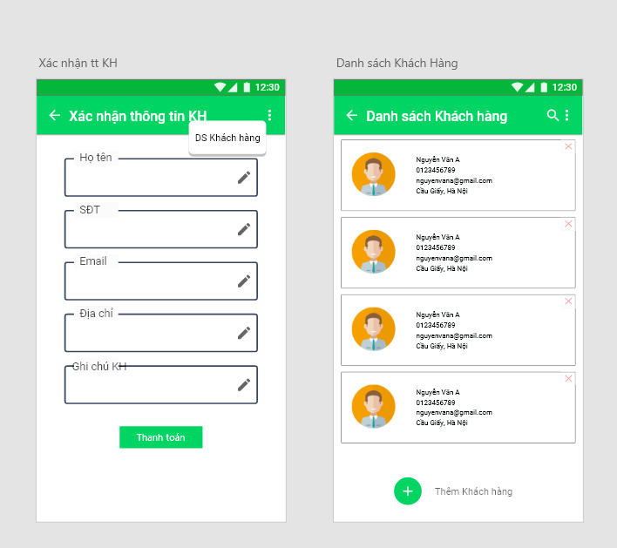

Màn hình thêm sp và sửa sp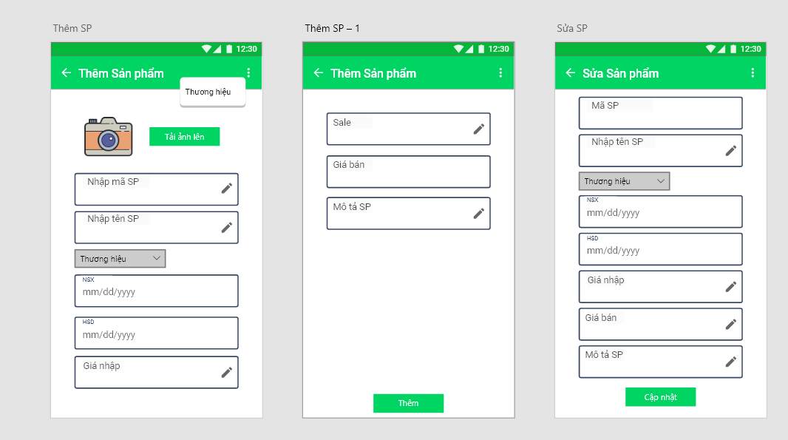

Màn hình về thương hiệu

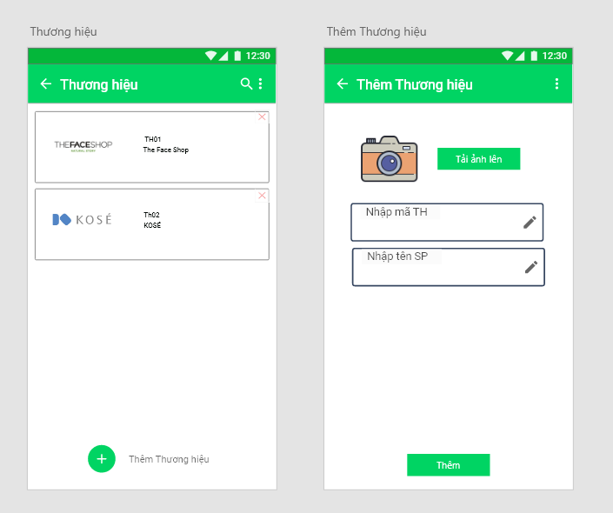

Màn hình hóa đơn

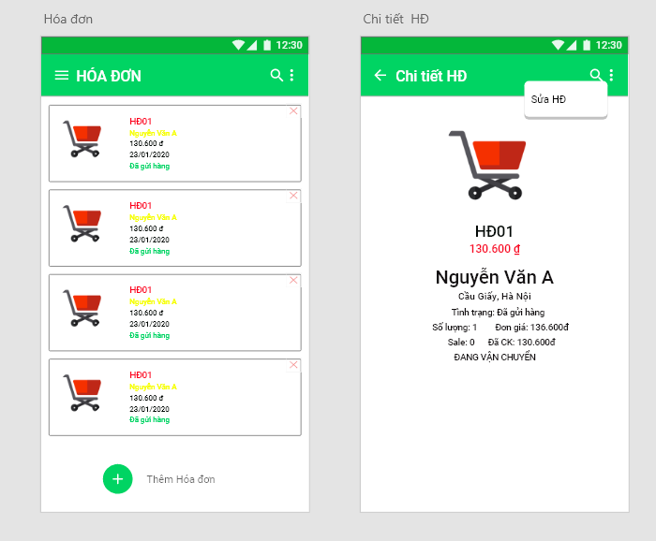

Màn hình thêm, sửa hđ

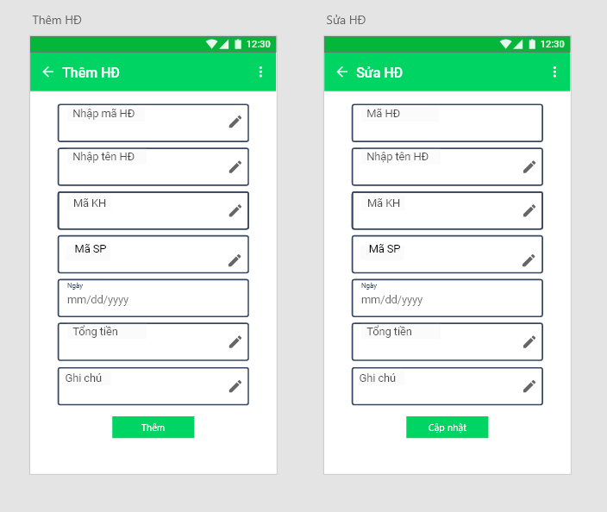

Màn hình thống kê

